

**Об утверждении Плана по управлению пастбищами и их использованию по Сарыоленскому сельскому округу на 2023-2024 годы**

Решение Курчумского районного маслихата Восточно-Казахстанской области от 26 декабря 2023 года № 14/15-VIII

      В соответствии со статьями 8, 13 Закона Республики Казахстан от 20 февраля 2017 года "О пастбищах", подпунктом 15) пункта 1 статьи 6 Закона Республики Казахстан от 23 января 2001 года "О местном государственном управлении и самоуправлении в Республике Казахстан, Курчумский районный маслихат РЕШИЛ:

      1. Утвердить План по управлению пастбищами и их использованию по Сарыоленскому сельскому округу на 2023-2024 годы, согласно приложению к настоящему решению.

      2. Настоящее решение вводится в действие по истечении десяти календарных дней, после дня его первого официального опубликования.

|  |  |
| --- | --- |
| *Председатель Курчумского районного маслихата* | *К. Бахтияров* |

|  |  |
| --- | --- |
|  | Приложение к решению  Курчумского районного маслихата  от 26 декабря 2023 года  №14/15-VIІI |

**План по управлению пастбищами и их использованию Сарыоленского сельского округа на 2023-2024 годы**

      Настоящий План по управлению пастбищами и их использованию по Сарыоленскому сельскому округу на 2023-2024 годы (далее - План) разработан в соответствии с Законами Республики Казахстан "О местном государственном управлении и самоуправлении в Республике Казахстан", "О пастбищах", приказом Заместителя Премьер-Министра Республики Казахстан - Министра сельского хозяйства Республики Казахстан от 24 апреля 2017 года № 173 "Об утверждении Правил рационального использования пастбищ" (зарегистрирован в Реестре государственной регистрации нормативных правовых актов под № 15090), приказом Министра сельского хозяйства Республики Казахстан от 14 апреля 2015 года № 3-3/332 "Об утверждении предельно допустимой нормы нагрузки на общую площадь пастбищ" (зарегистрирован в Реестре государственной регистрации нормативных правовых актов под № 11064).

       План принимается в целях рационального использования пастбищ, устойчивого обеспечения потребности в кормах и предотвращения процессов деградации пастбищ.

       План содержит:

       1) схему (карту) расположения пастбищ на территории Сарыоленского сельского округа в разрезе категорий земель, собственников земельных участков и землепользователей на основании правоустанавливающих документов (Приложение 1);

       2) приемлемые схемы пастбищеоборотов (Приложение 2);

       3) карту с обозначением внешних и внутренних границ и площадей пастбищ, в том числе сезонных, объектов пастбищной инфраструктуры (Приложение 3);

       4) схему доступа пастбищепользователей к водоисточникам (озерам, рекам, прудам, копаням, оросительным или обводнительным каналам, трубчатым или шахтным колодцам), составленную согласно норме потребления воды (Приложение 4);

       5) схему перераспределения пастбищ для размещения поголовья сельскохозяйственных животных физических и (или) юридических лиц, у которых отсутствуют пастбища, и перемещения его на предоставляемые пастбища (Приложение 5);

       6) схему размещения поголовья сельскохозяйственных животных на отгонных пастбищах физических и (или) юридических лиц, не обеспеченных пастбищами, расположенными в Сарыоленском сельском округе (Приложение 6);

       7) календарный график по использованию пастбищ, устанавливающий сезонные маршруты выпаса и передвижения сельскохозяйственных животных (Приложение 7).

       План принят с учетом сведений о состоянии геоботанического обследования пастбищ, сведений о ветеринарно-санитарных объектах, данных о численности поголовья сельскохозяйственных животных с указанием их владельцев - пастбищепользователей, физических и (или) юридических лиц, данных о количестве гуртов, отар, табунов, сформированных по видам и половозрастным группам сельскохозяйственных животных, сведений о формировании поголовья сельскохозяйственных животных для выпаса на отгонных пастбищах, особенностей выпаса сельскохозяйственных животных на культурных и аридных пастбищах, сведений о сервитутах для прогона скота и иных данных, предоставленных государственными органами, физическими и (или) юридическими лицами.

      Административный центр село Сарыолен.

      Сарыоленский сельский округ занимает площадь 104449 гектара, в том числе: пашня - 8319 гектара, пастбища - 90681 гектара, сенокосы - 2337 гектара.

      По категориям земель:

      земли сельскохозяйственного назначения - 101337 гектаров;

      земли населенных пунктов - 440 гектар;

      земли промышленности, транспорта, связи, космической деятельности, обороны, национальной безопасности и иного несельскохозяйственного назначения - 1649 гектаров;

      земли особо охраняемых природных территорий - 8 гектаров.

      На 1 января 2023 года в Сарыоленском сельском округе количество сельскохозяйственных животных: крупный рогатый скот 5470 голов, в том числе маточный скот 4075 голов, мелкий рогатый скот 10560 головы, лошади 2513 головы.

      В селе Барак батыр:

      крупного рогатого скота - 1009 голов, мелкого рогатого скота - 698 голов, лошадей - 276 головы.

      Площадь пастбищ села Барак батыр - 535 гектар.

      В селе Бирлик:

      крупного рогатого скота - 652 голов, мелкого рогатого скота - 421 голов, лошадей - 306 голов.

      Площадь пастбищ села Бирлик - 3037 гектар.

      В селе Сарыолен:

      крупного рогатого скота - 1352 голов, мелкого рогатого скота - 1566 голов, лошадей - 465 голов.

      Площадь пастбищ села Сарыолен - 9275,5 гектар (Таблица № 1).

      Таблица № 1

|  |  |  |  |  |  |  |  |  |  |  |
| --- | --- | --- | --- | --- | --- | --- | --- | --- | --- | --- |
| № | Название населенных пунктов | Население | | | | Сельский округ | Всего | | | |
| КРС | | МРС | Лошади | КРС | | МРС | Лошади |
| Всего | В том числе дойные коровы | Всего | В том числе дойные коровы |
| 1 | Барак батыр | 1009 | 877 | 698 | 276 | Сарыоленский | 3013 | 2559 | 2685 | 1047 |
| 2 | Бирлик | 652 | 524 | 421 | 306 |
| 3 | Сарыолен | 1352 | 1158 | 1566 | 465 |

      Для ветеринарного обслуживания сельскохозяйственных животных и птиц в округе организован 1 ветеринарный пункт, 1 скотомогильник.

      Для обеспечения сельскохозяйственных животных по Сарыоленскому сельскому округу имеется 90681 гектара пастбищных угодий.

      На основании вышеизложенного, в соответствии со статьей 15 Закона Республики Казахстан "О пастбищах", в Сарыоленском сельском округе по содержанию маточного (дойного) поголовья сельскохозяйственных животных для нужд местного населения 12847 гектара, излишки пастбищных угодий составляют 9590 гектара (Таблица № 2).

      Таблица № 2

|  |  |  |  |  |  |  |
| --- | --- | --- | --- | --- | --- | --- |
| № | Сельский округ | Площадь пастбищ, (га) | Наличие дойных коров (голов) | Норма потребности в пастбищах 1 гол, (га) | Потребность пастбищ, (га) | Излишки (га) |
| 1 | Сарыоленский | 12847 | 2559 | 4,5 | 11515,5 | 1331,5 |

      Для выпаса скота местных жителей Сарыоленского сельского округа передано 12847 гектара .

      По выпасу других сельскохозяйственных животных местным населением имеется пастбищная площадь в размере 12847 га, норма нагрузки на голову КРС - 4,5 га/голову, мелкий рогатый скот - 0,9 га/голову, лошади - 5,4 га/голову (Таблица № 3).

      Таблица № 3

|  |  |  |  |  |  |  |  |  |  |  |  |  |  |
| --- | --- | --- | --- | --- | --- | --- | --- | --- | --- | --- | --- | --- | --- |
| № | Сельский округ | Население | | | Норма потребности в пастбищах 1 гол., (га) | | | Потребность пастбищ, (га) | | | | Предоставлено для выпаса скота, (га) | Нехватка, (га) |
| КРС | МРС | Лошади |
| КРС | МРС | Лошади | КРС | МРС | Лошади | Всего (га) |
| 1 | Сарыоленский | 3013 | 2685 | 1047 | 4,5 | 0,9 | 5,4 | 13558,5 | 2416,5 | 5653,8 | 21628,8 | 12847 | 8781,8 |

      Сложившуюся потребность в пастбищных угодиях в размере 8781,8 гектар необходимо восполнить за счет выпаса сельскохозяйственных животных населением на отгонных пастбищах учетного квартала 05-072-032.

      Поголовье в товариществах с ограниченной ответственностью (далее ТОО), крестьянских и фермерских хозяйствах Сарыоленского сельского округа составляет: крупного рогатого скота - 2457 голов, мелкого рогатого скота - 7875 голов, лошадей - 1466 головы.

      Площадь пастбищ ТОО, крестьянских и фермерских хозяйств составляет 38912 га (Таблица № 4).

      Таблица № 4

|  |  |  |  |  |  |  |  |  |  |  |  |  |
| --- | --- | --- | --- | --- | --- | --- | --- | --- | --- | --- | --- | --- |
| № | Наименование собственников земельных участков и землепользователей | Общая площадь (га) | Наличие по видам сельскохозяйственных животных | | | Норма потребности в пастбищах 1 гол., (га) | | | Потребность пастбищ, (га) | | | Всего |
| КРС | МРС | Лошади | КРС | МРС | Лошади | КРС | МРС | Лошади |
| I | ТОО, крестьянские и фермерские хозяйства | 38912 | 2457 | 7875 | 1466 | 4,5 | 0,9 | 5,4 | 11056,2 | 7087,5 | 7916,4 | 26060,1 |
| Итого | |  |  |  |  |  |  |  | Излишки 12851,9 | | | |

**Расшифровка аббревиатур:**  
      КРС – крупный рогатый скот;  
      МРС – мелкий рогатый скот;  
      КХ – крестьянское хозяйство.

|  |  |
| --- | --- |
|  | Приложение 1  к плану по управлению  пастбищами и их использованию  по Сарыоленскому сельскому округу  на 2023-2024 годы |

**Схема (карта) расположения пастбищ на территории Сарыоленского сельского округа в разрезе категорий земель, собственников земельных участков и землепользователей на основании правоустанавливающих документов**

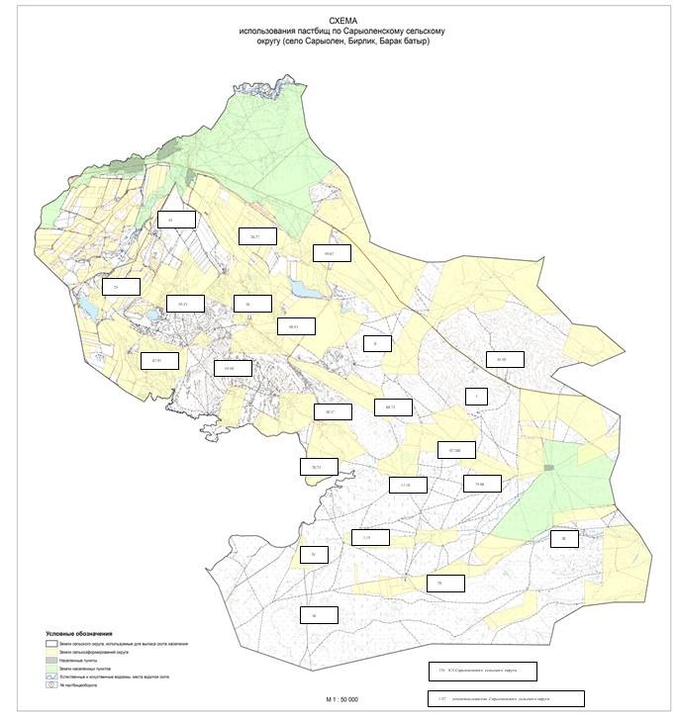

|  |  |
| --- | --- |
|  | Приложение 2  к плану по управлению  пастбищами и их использованию  по Сарыоленскому сельскому округу  на 2023-2024 годы |

**Приемлемые схемы пастбищеоборотов**

|  |  |  |  |
| --- | --- | --- | --- |
| Годы | Участки | | |
| **1** | **2** | **3** |
| 1 | Выпас скота | Выпас скота | Отдых |
| 2 | Выпас скота | Отдых | Выпас скота |

|  |  |
| --- | --- |
|  | Приложение 3  к плану по управлению  пастбищами и их использованию  по Сарыоленскому сельскому округу  на 2023-2024 годы |

**Карту с обозначением внешних и внутренних границ и площадей пастбищ, в том числе сезонных, объектов пастбищной инфраструктуры**

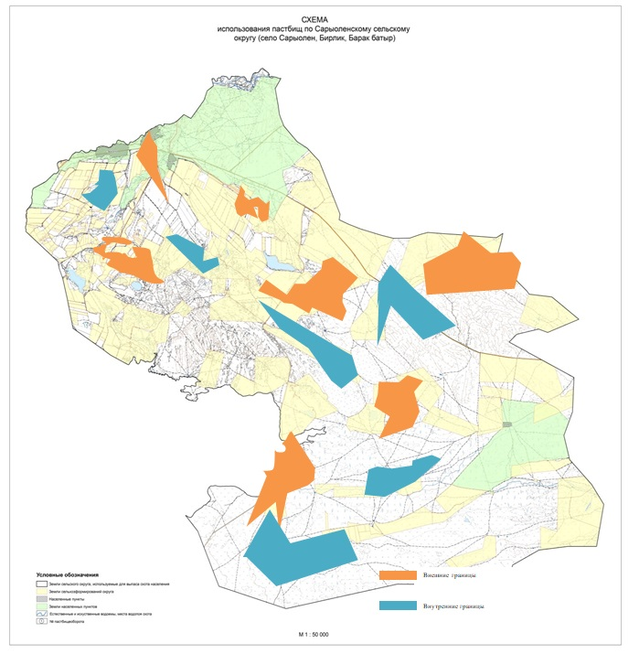

|  |  |
| --- | --- |
|  | Приложение 4  к плану по управлению  пастбищами и их использованию  по Сарыоленскому сельскому округу  на 2023-2024 годы |

**Схема доступа пастбищных пользователей к источникам воды**

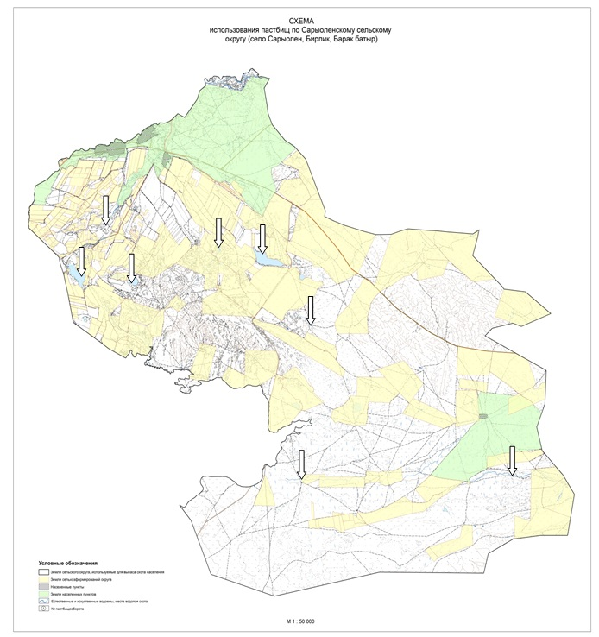

|  |  |
| --- | --- |
|  | Приложение 5  к плану по управлению  пастбищами и их использованию  по Сарыоленскому сельскому округу  на 2023-2024 годы |

**Схему перераспределения пастбищ для размещения поголовья сельскохозяйственных животных физических и юридических лиц, у которых отсутствуют пастбища, и перемещения его на предоставляемые пастбища**

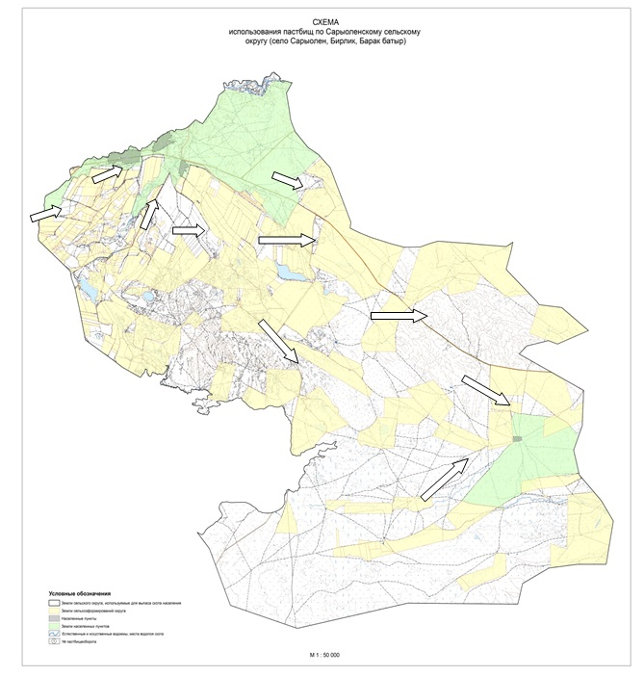

|  |  |
| --- | --- |
|  | Приложение 6  к плану по управлению  пастбищами и их использованию  по Сарыоленскому сельскому округу  на 2023-2024 годы |

**Схема размещения поголовья сельскохозяйственных животных на отгонных пастбищах физических и (или) юридических лиц, не обеспеченных пастбищами**

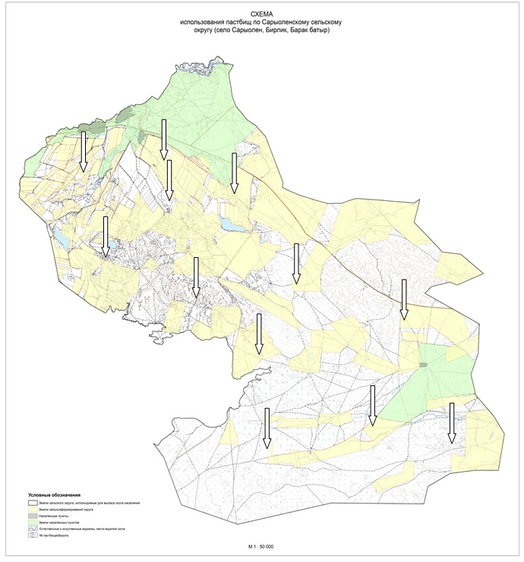

|  |  |
| --- | --- |
|  | Приложение 7  к плану по управлению  пастбищами и их использованию  по Сарыоленскому сельскому округу  на 2023-2024 годы |

**Календарный график по использованию пастбищ, устанавливающий сезонные направления выпаса и передвижения сельскохозяйственных животных**

|  |  |  |  |
| --- | --- | --- | --- |
| № | Название округа | Срок вывоза животных на пастбища | Срок возврата животных с пастбищ |
| 1 | Сарыоленский сельский округ | 1 половина июня | 1 половина сентября |

© 2012. РГП на ПХВ «Институт законодательства и правовой информации Республики Казахстан» Министерства юстиции Республики Казахстан